Oprogramowanie GIS

Projekt 2 – QGIS

Krzysztof Ciszek, nr ind: 311512

22.11.2021

**Spis Treści:**

1. Baza danych PostGIS 3
2. Wizualizacja danych, etykietowanie, okna podpowiedzi 8
3. Zarządzanie wtyczkami, pobieranie danych OSM, operacje na wartościach pól 13
4. Usługi sieciowe 23
5. Zaawansowana digitalizacja 26
6. Eksport mapy 29

**1. Baza danych PostGIS**

Oprogramowanie QGIS pozwala na wyświetlanie i edytowanie danych przestrzennych zapisanych na dysku komputera, jak i danych zapisanych w tabelach serwerowych baz danych. W tym ćwiczeniu łączymy się z bazą danych PostGIS na serwerze pod adresem hosta db.cloudgis.com. Baza ta zawiera dane z Centralnego Rejestru Form Ochrony Przyrody. Przy pomocy wtyczki DBManager (standardowe wyposażenie QGISa) można przeglądać dane w tabelach, wykonywać zapytania do bazy, przejrzeć dane przestrzenne na podglądzie, oraz zapisać warstwę do projektu. Przy czym trzeba pamiętać, że dodane wartswy są tymczasowe (dane znajdują się na serwerze), powinniśmy jeszcze zapisać je lokalnie do folderu z projektem (tutaj zapisałem jako pliki .shp). Poniżej przedstawiam screeny dokumentujące wykonanie zadania. Warte uwagi jest to, że dane zapisane są w układzie współrzędnych EPSG 2180. Z warstwy pomnikiprzyrodypoint wczytałem tylko głazy narzutowe, używając zapytania SQL:

SELECT * FROM pomnikiprzyrodypoint as pp

WHERE pp.obiekt LIKE ‘%narzutowy%’

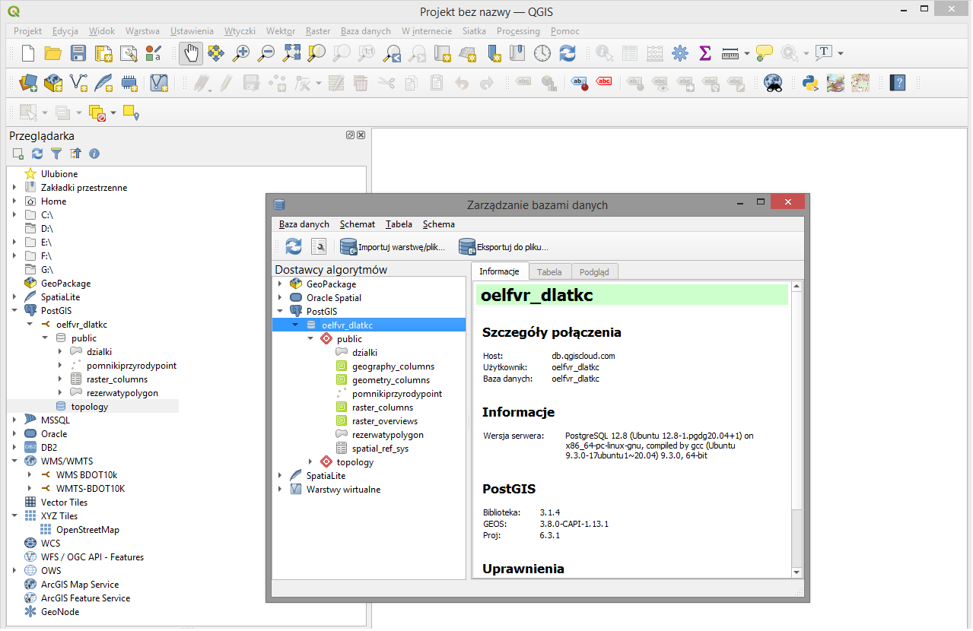

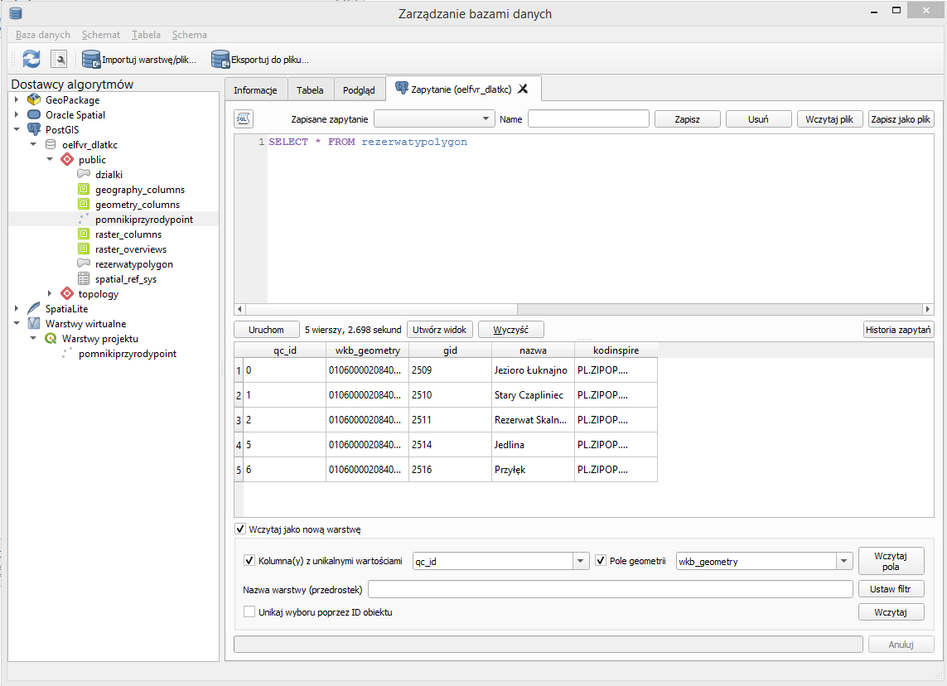

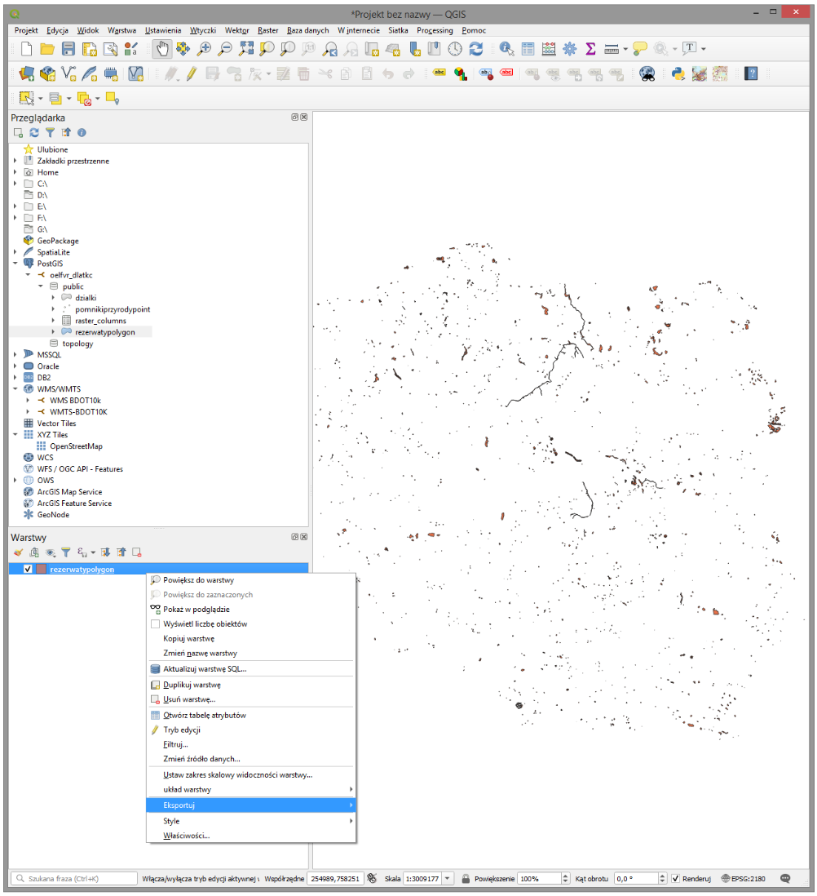

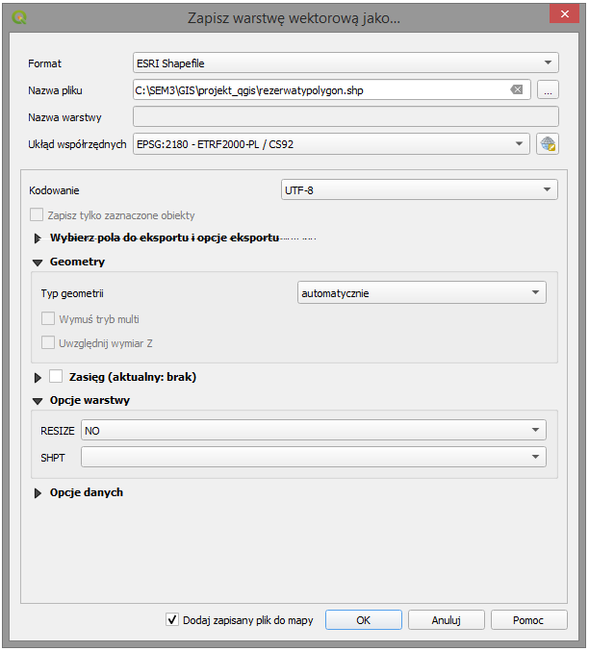

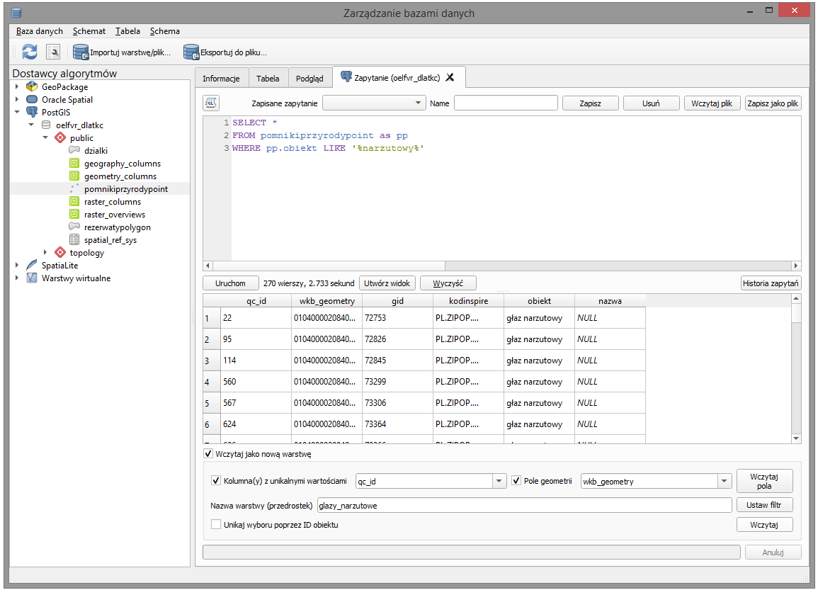

Po zapisaniu lokalnie warstwy z głazami, projekt prezentował się następująco:

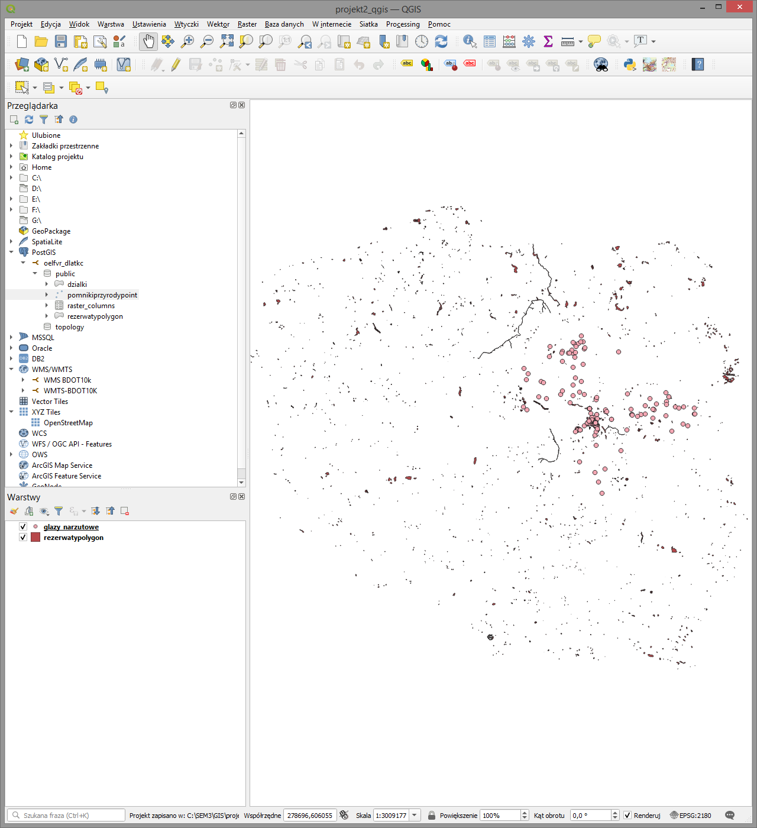

**2. Wizualizacja danych, etykietowanie, okna podpowiedzi**

Wchodząc we Właściwości warstwy -> Styl można wybrać styl oparty na regułach. Tak zrobiłem dla warstwy rezerwatypolygon, gdzie zmieniłem przezroczystość dla otulin rezerwatów i samych rezerwatów („nazwa” not like ‘%otulina%’ ). Dodałem też etykiety dla właściwych rezerwatów, używając podobnej reguły jak przy regule stylu.

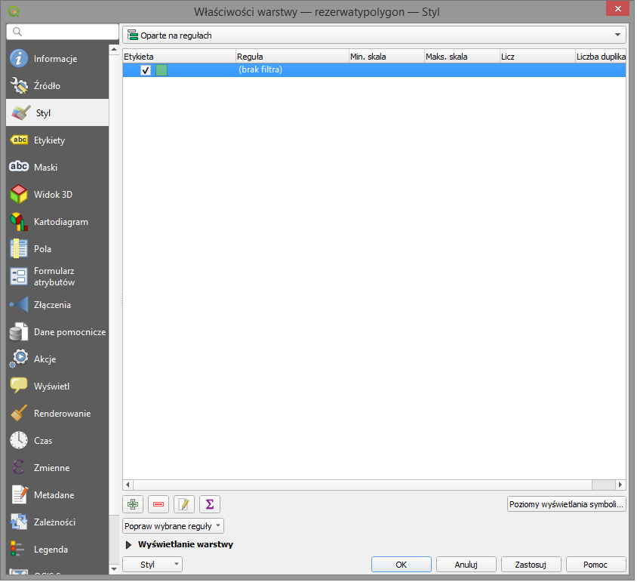

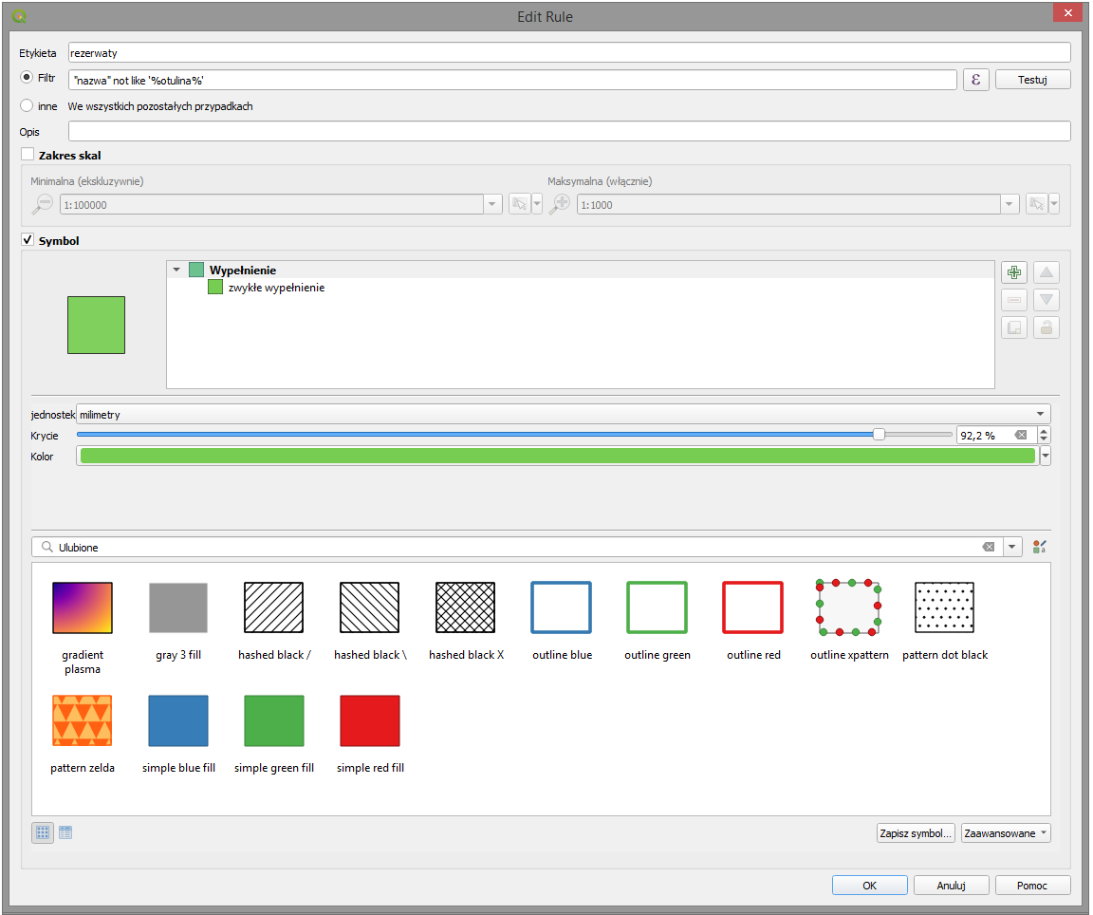

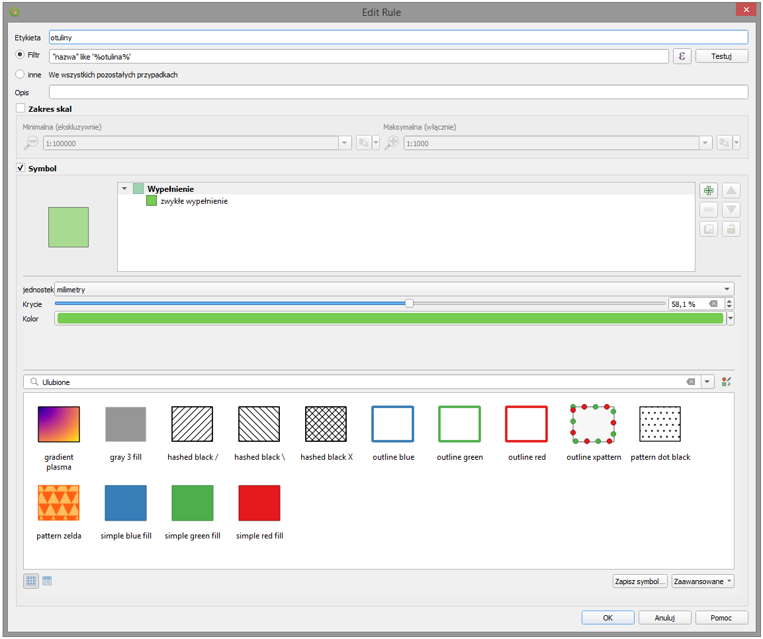

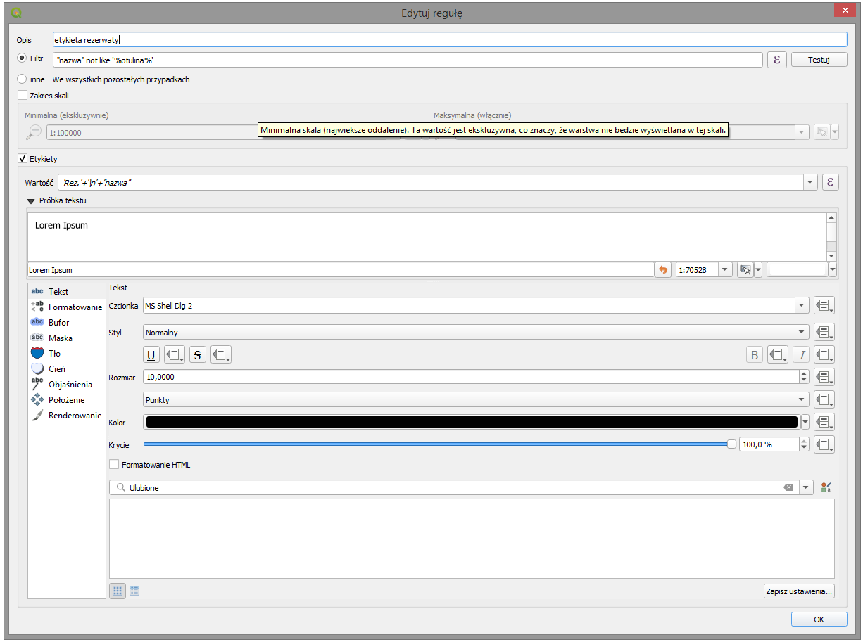

Następnie zmieniłem styl wyświetlania głazów narzutowych i dodałem okno podpowiedzi dla tej warstwy, po najechaniu kursorem na głaz pojawia się okno ze strona internetową wyświetlającą rekord danego głazu.

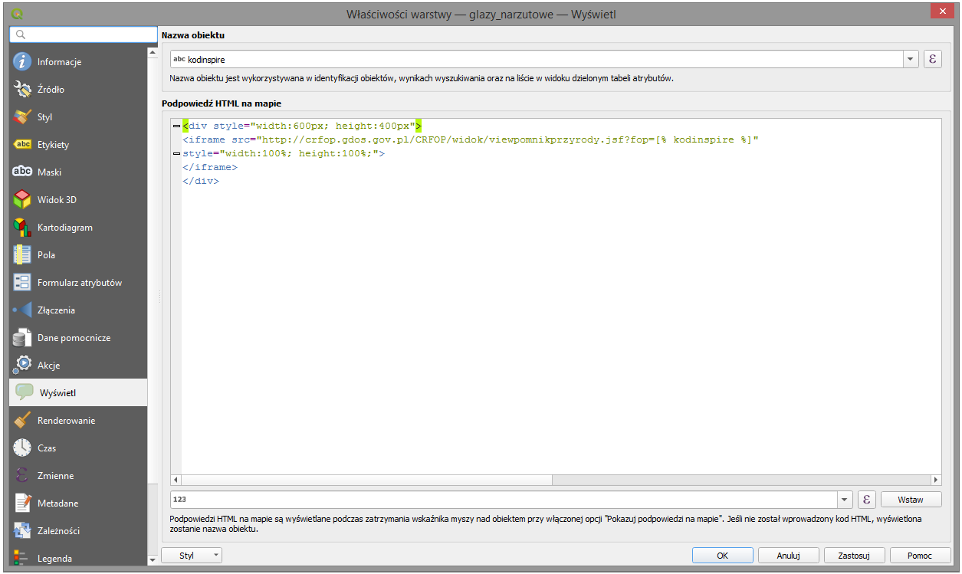

Efekt wygląda następująco:

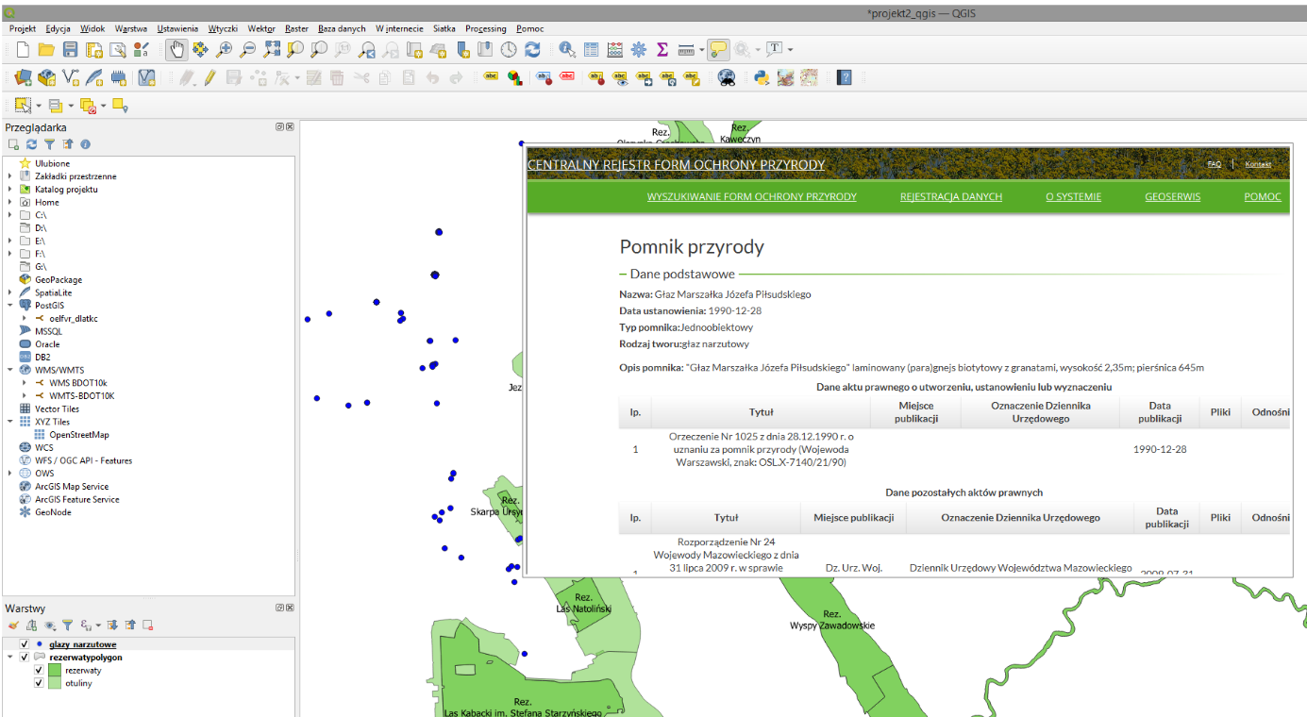

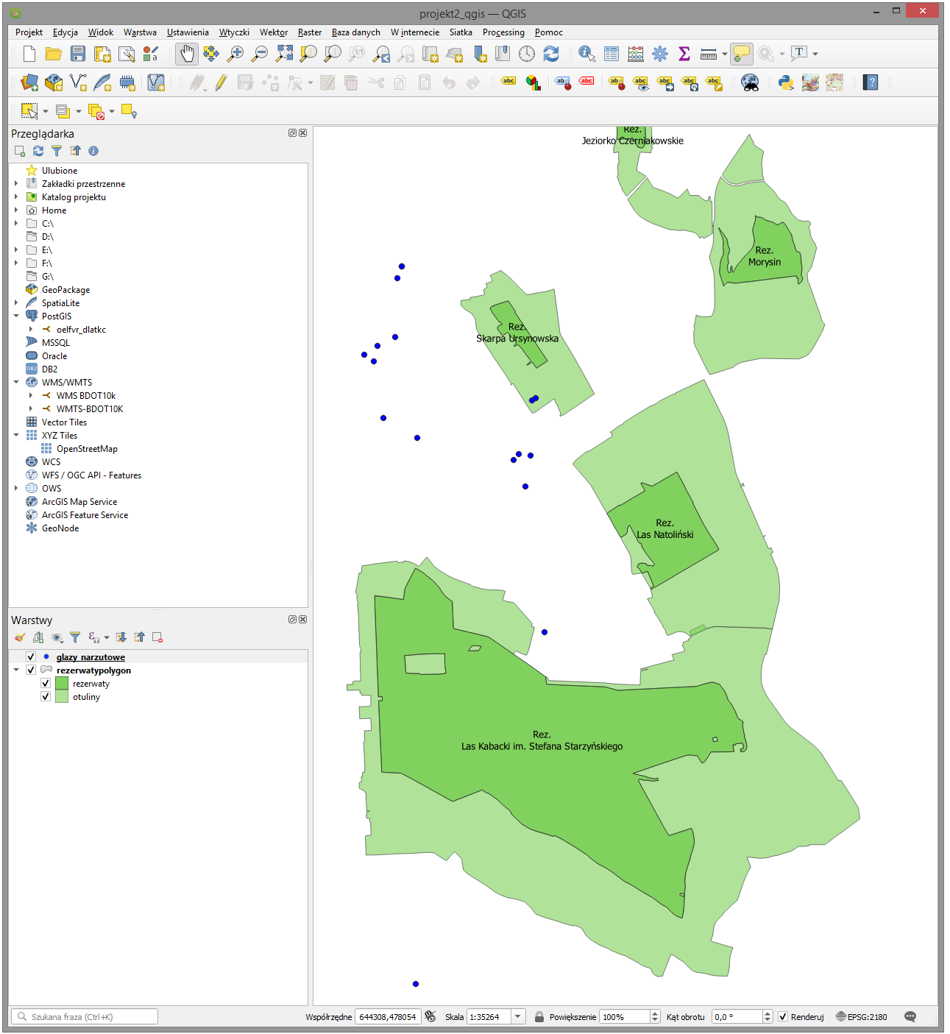

**3. Zarządzanie wtyczkami, pobieranie danych OSM, operacje na wartościach pól**

Zainstalowałem wtyczkę QuickOSM i za jej pomocą pobrałem granice gmin dla obszaru zbliżonego powierzchnią do jednego powiatu. Usunąłem dane punktowe i liniowe i zostawiłem poligony. Pobrana geometria zapisana była w układzie EPSG 4326. Przy zapisywaniu lokalnie warstwy, zmieniłem układ na EPSG 2180. Przy pomocy kalkulatora pól dodałem atrybut opisujący zagęszczenie ludności na kilometr kwadratowy. Użyłem do tego m.in. funkcji $area, która w tym przypadku zwraca wartość powierzchni w metrach kwadratowych. Screeny:

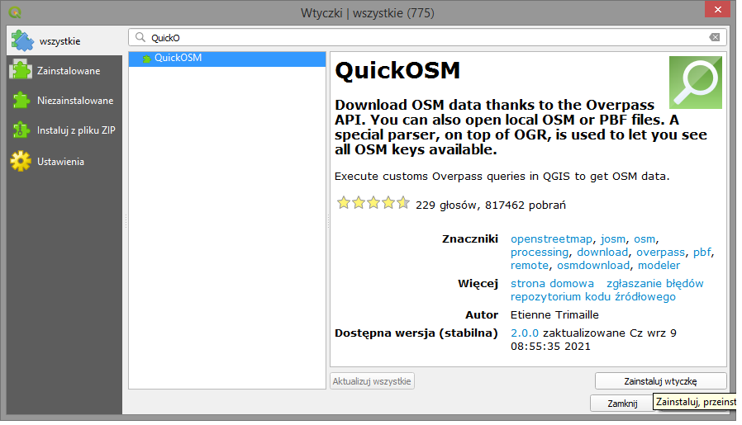

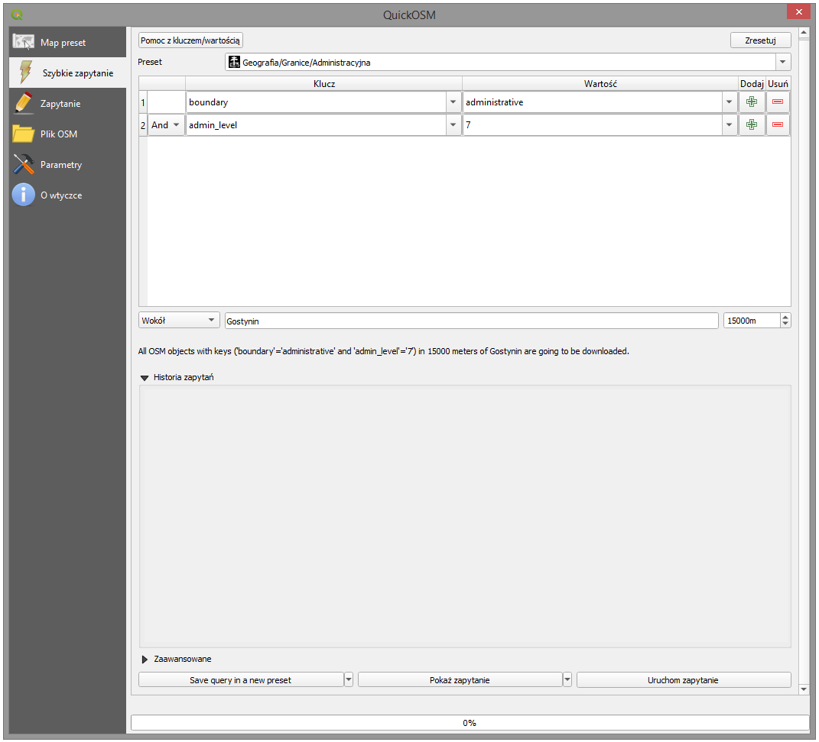

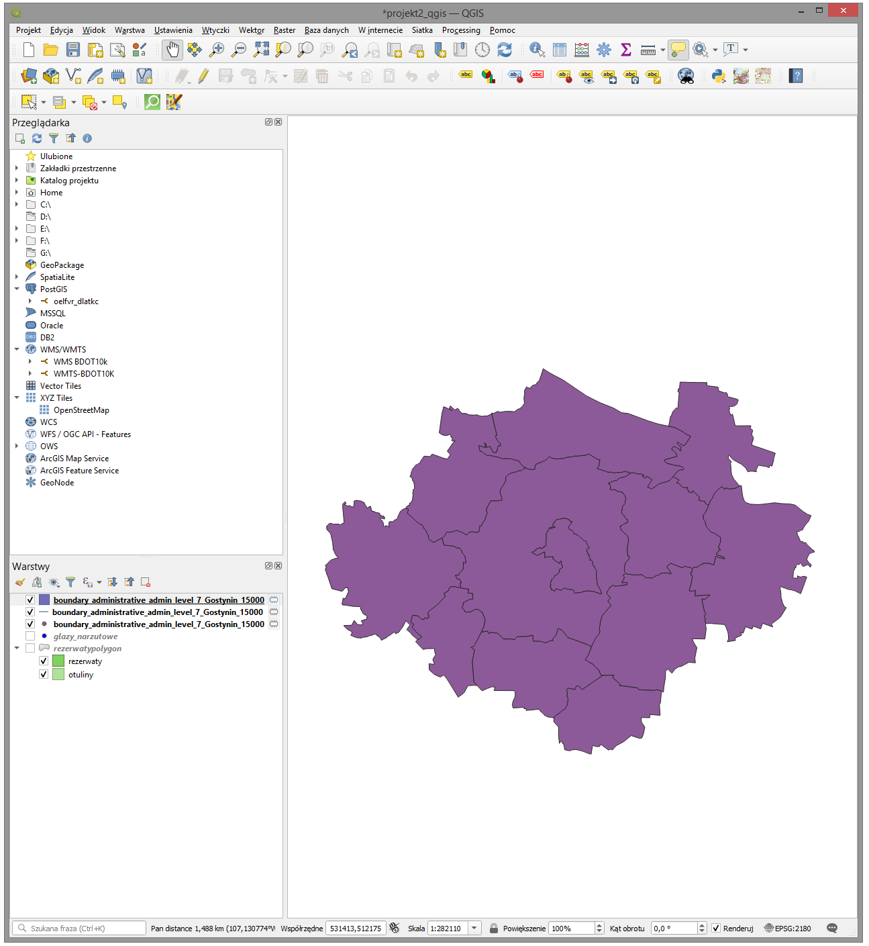

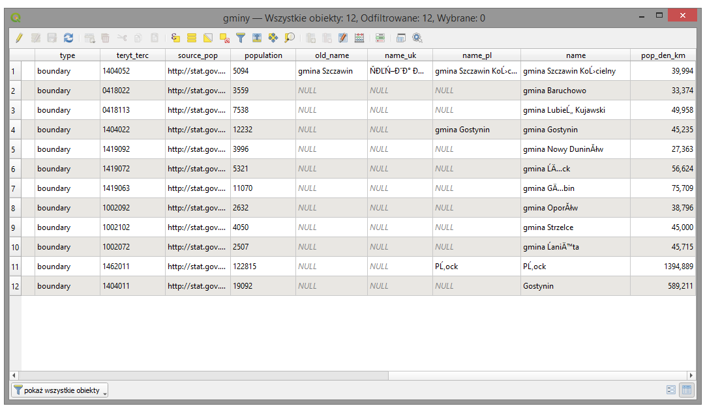

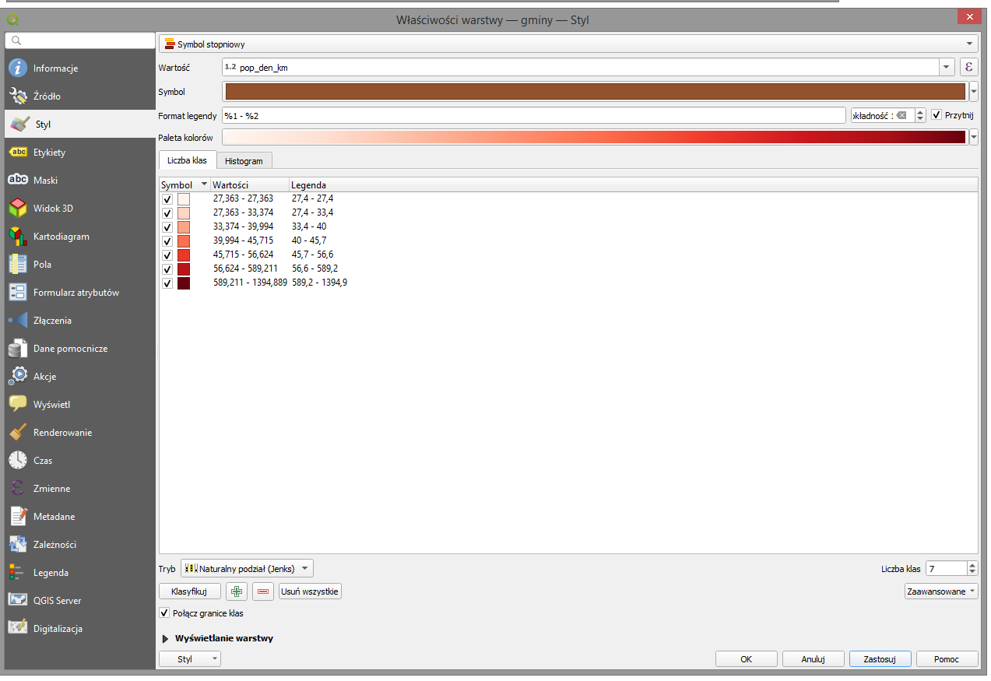

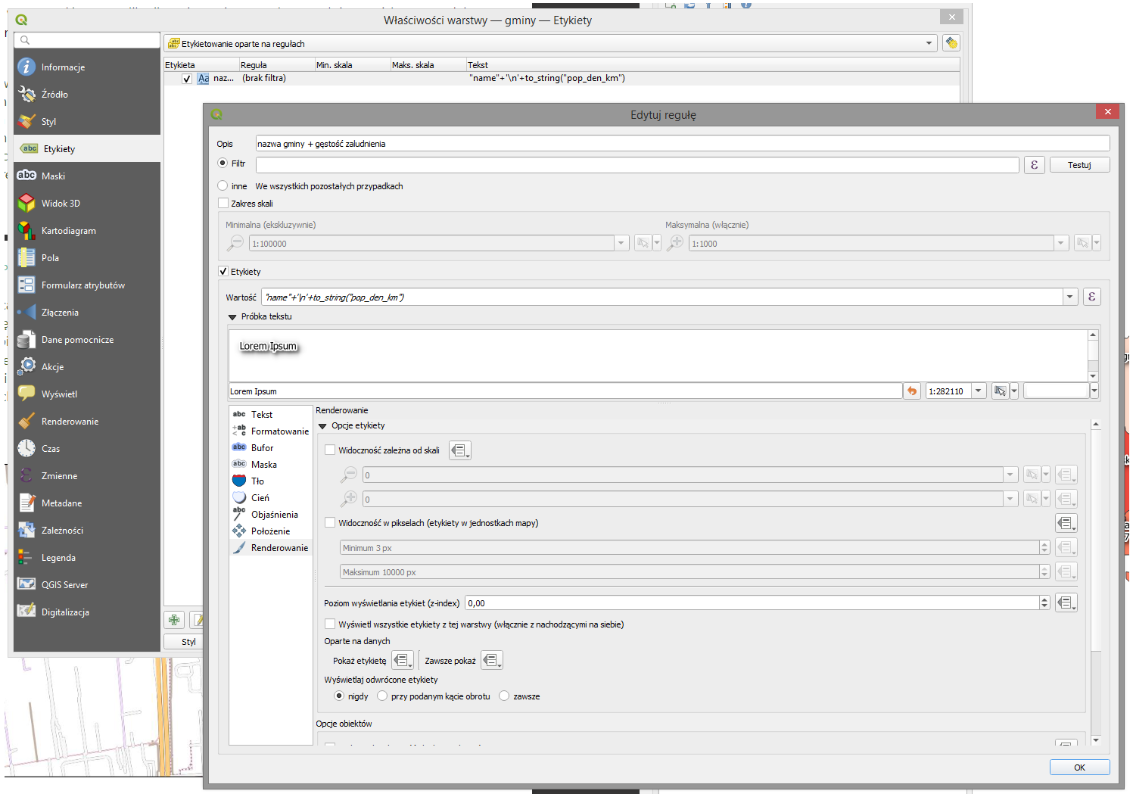

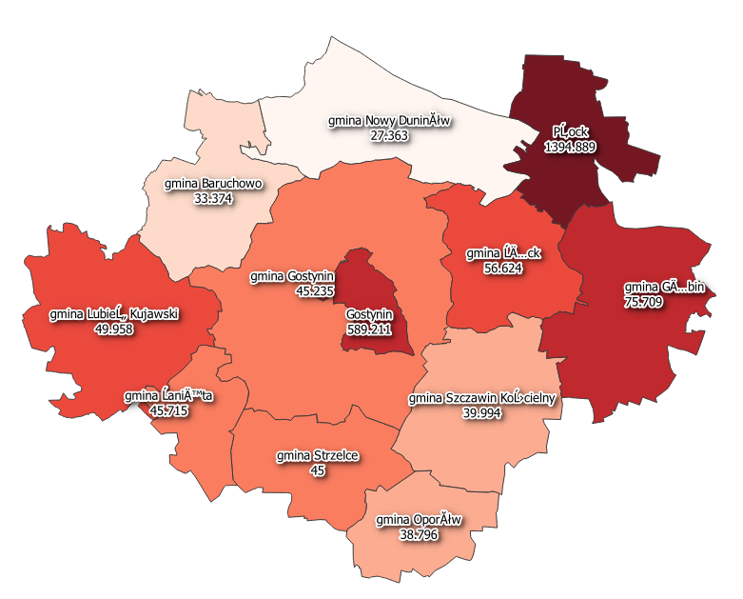

Dla podobnego obszaru pobrałem z OSM drogi. Pozbyłem się danych punktowych i poligonowych i zapisałem dane liniowe lokalnie, zmieniając przy tym układ współrzędnych na EPSG 2180.

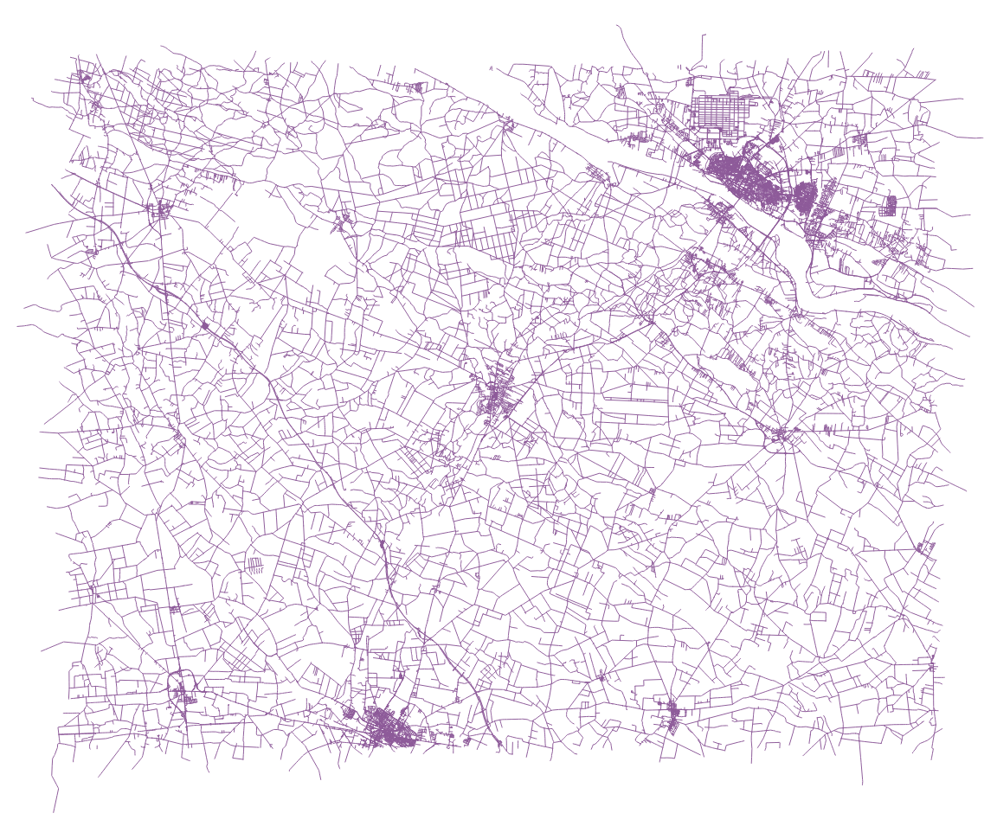

Następnie zmieniłem style dla przykładowych 11 kategorii highway według dokumentacji OSM. Pozostałe wyświetliłem na szaro.

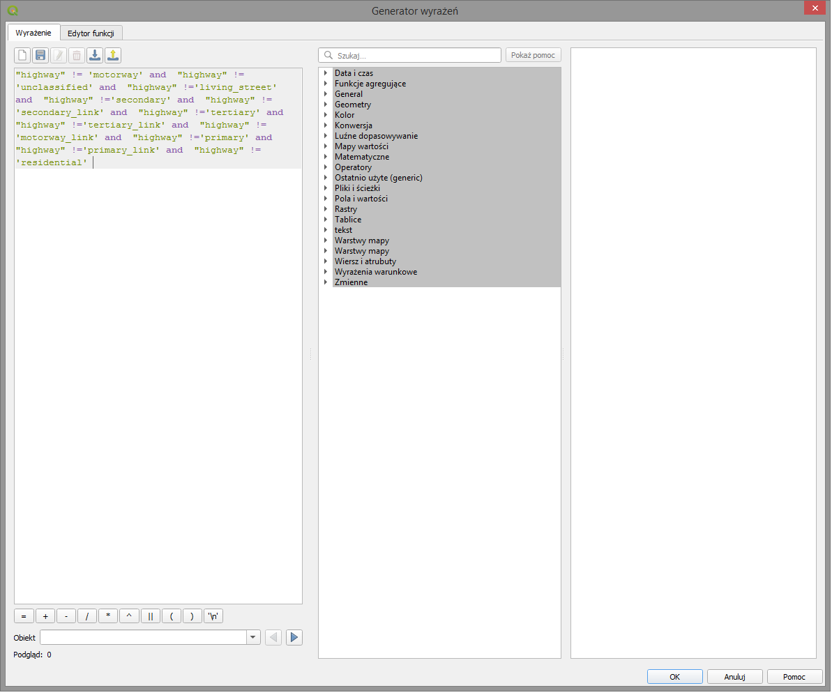

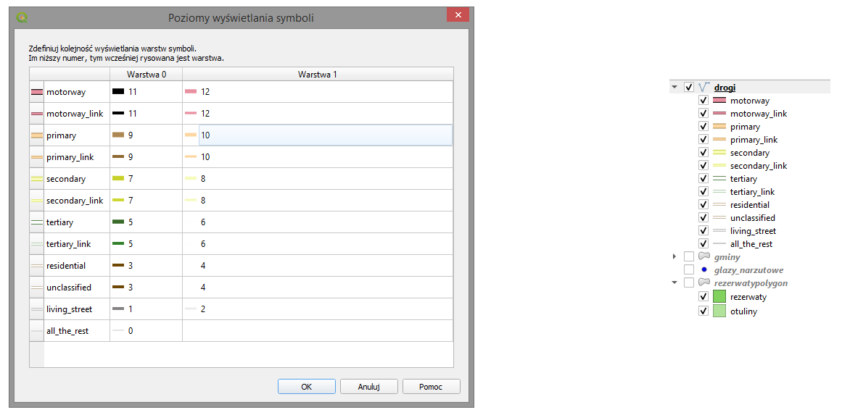

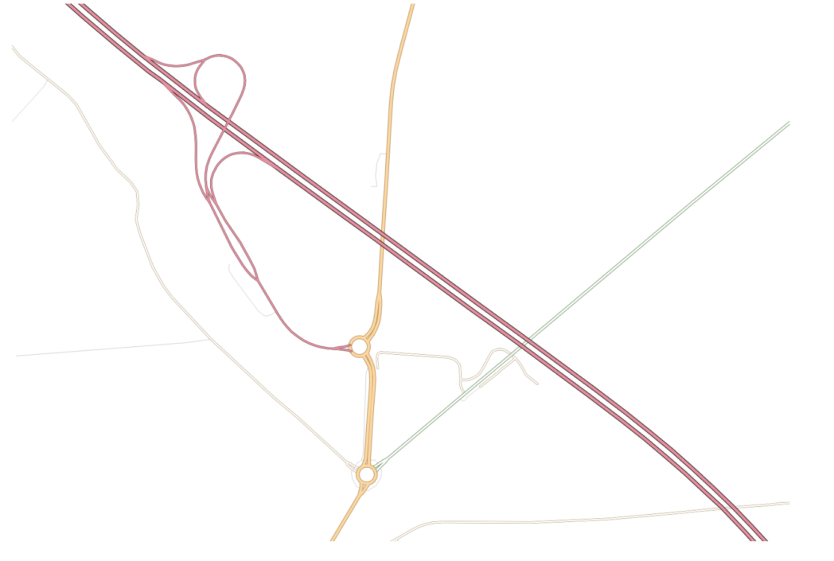

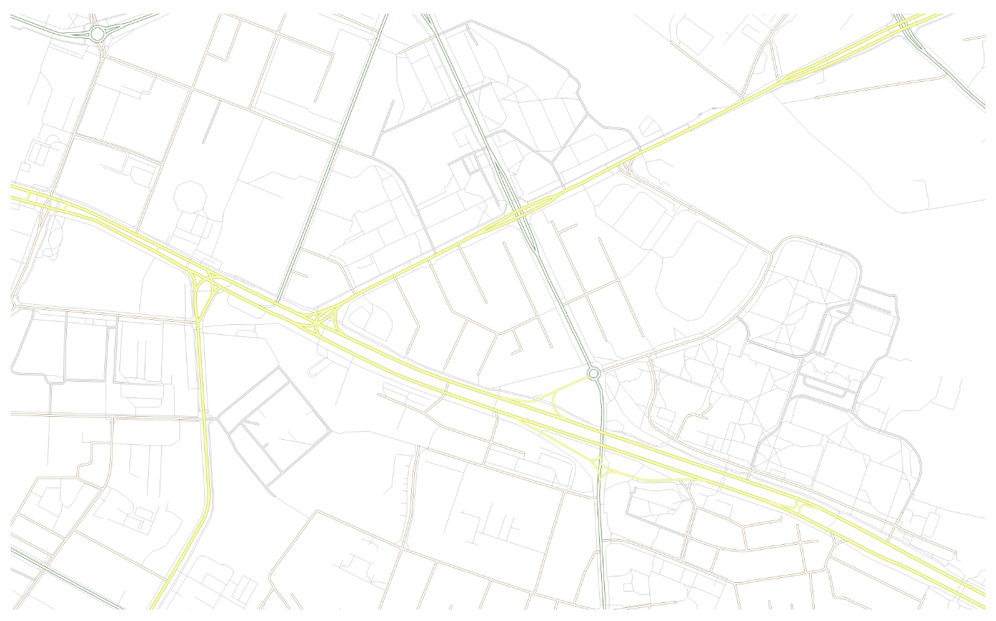

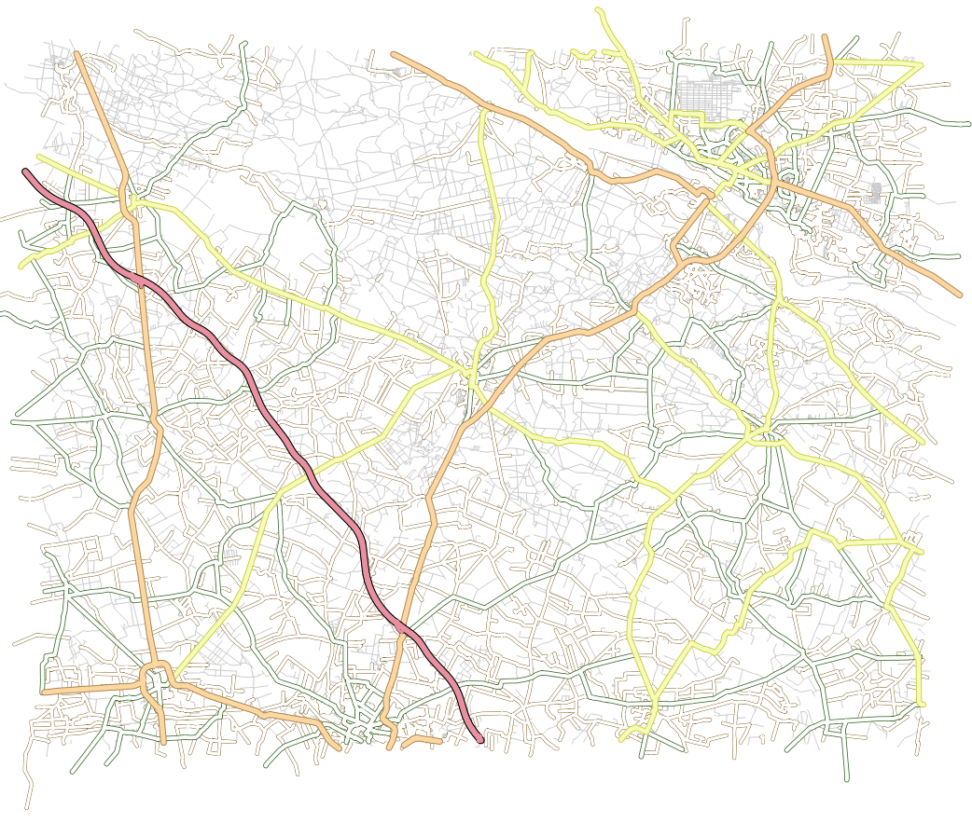

Wtyczka QGIS Cloud umożliwia przechowywanie, wyświetlanie i udostępnianie map i danych przestrzennych w internecie. Pomaga tworzyć mapy, dodawać do nich podkłady/warstwy i udostępnić nasz projekt na serwerze.

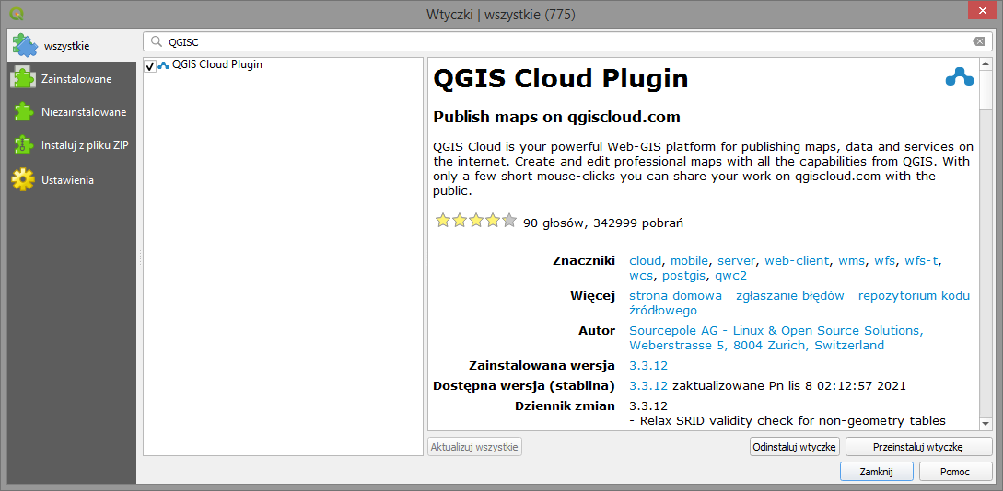

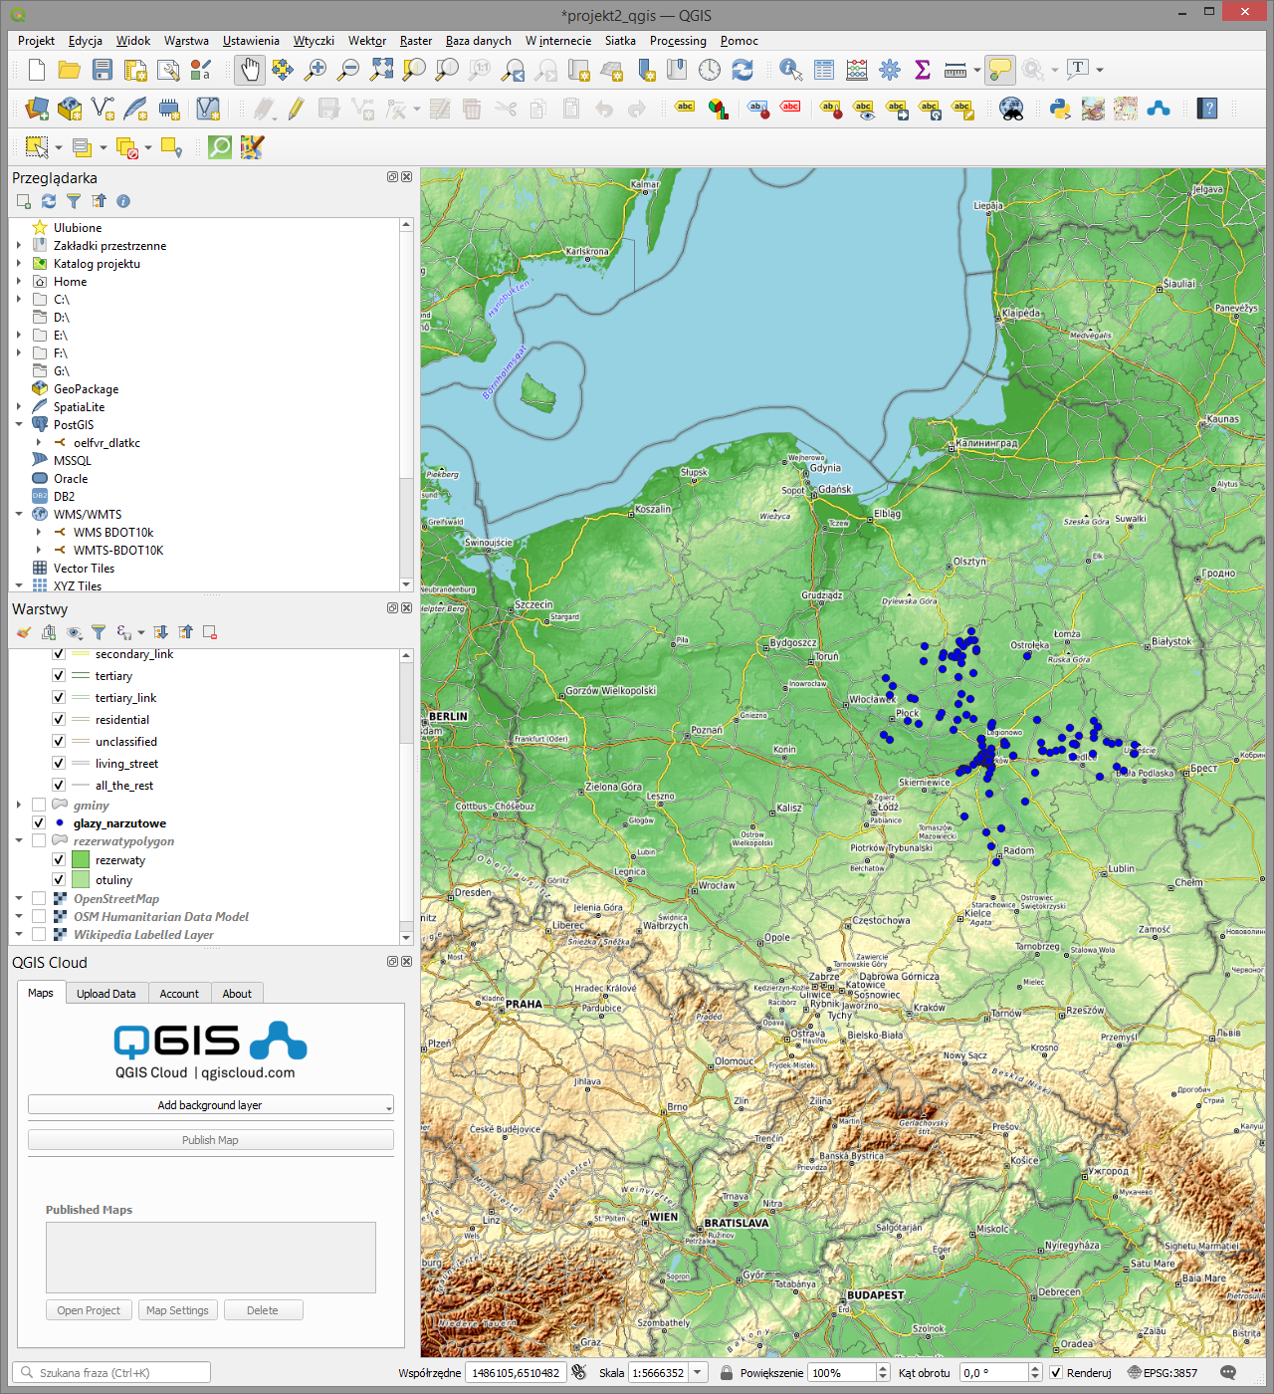

**4. Usługi sieciowe**

Usługi sieciowe WMS i WMTS pozwalają na dodanie i przeglądanie warstwy danych z serwerów hosta na klienta, wszystkie dane są na serwerze hosta. Pobrałem mapę podkładową BDOO i BDOT10K (WMTS) oraz ortofotomapę standardową (WMS). Nie znalazłem wtyczki OpenLayers plugin, zamiast tego zainstalowałem wtyczkę QuickMapServices, która posiada wyszukiwarkę i możemy szybko znaleźć to co nas interesuje. Przy dodawaniu warstw może się zdarzyć tak, że zmieni nam się układ współrzędnych projektu na ten z nowej warstwy.

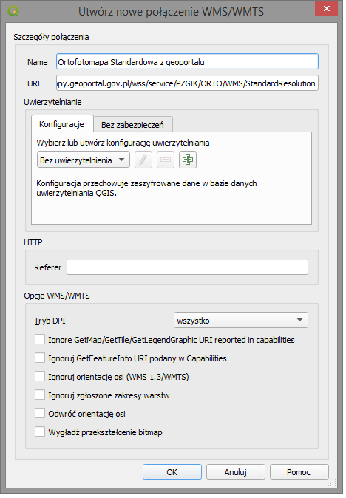

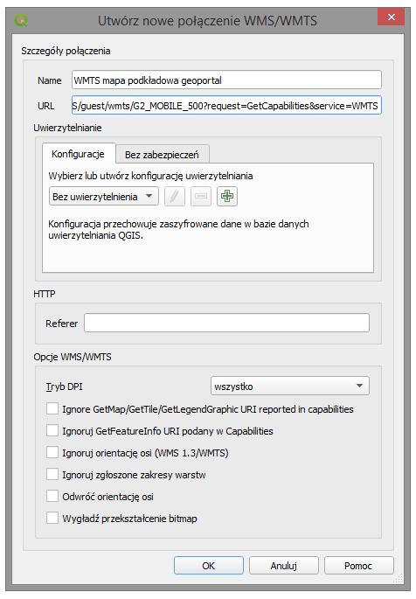

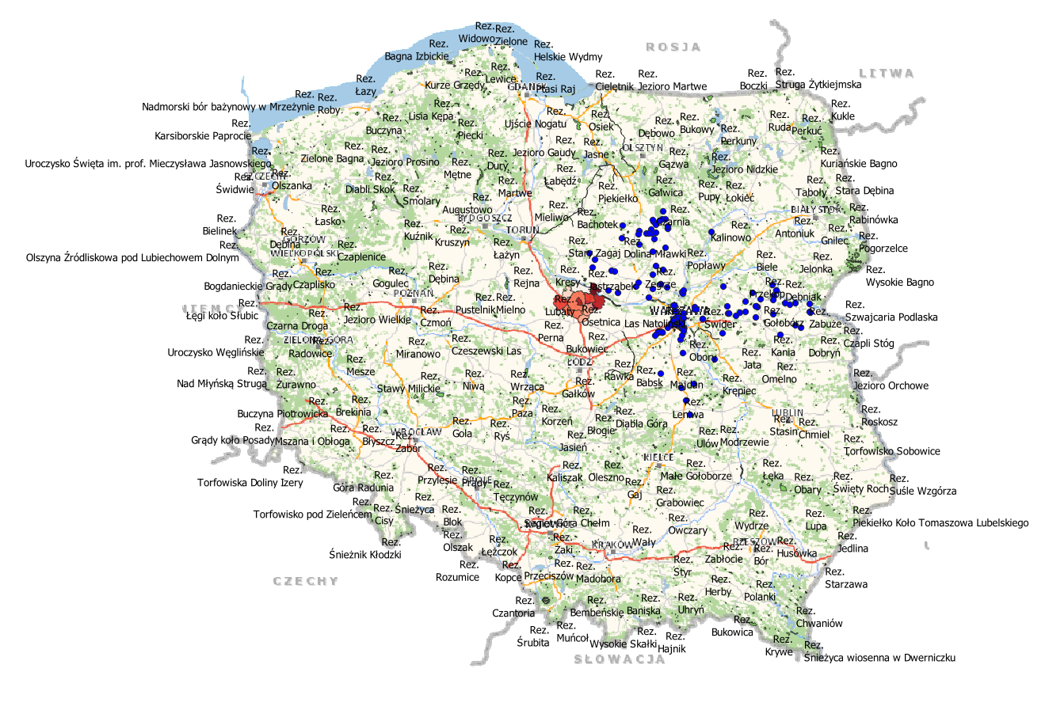

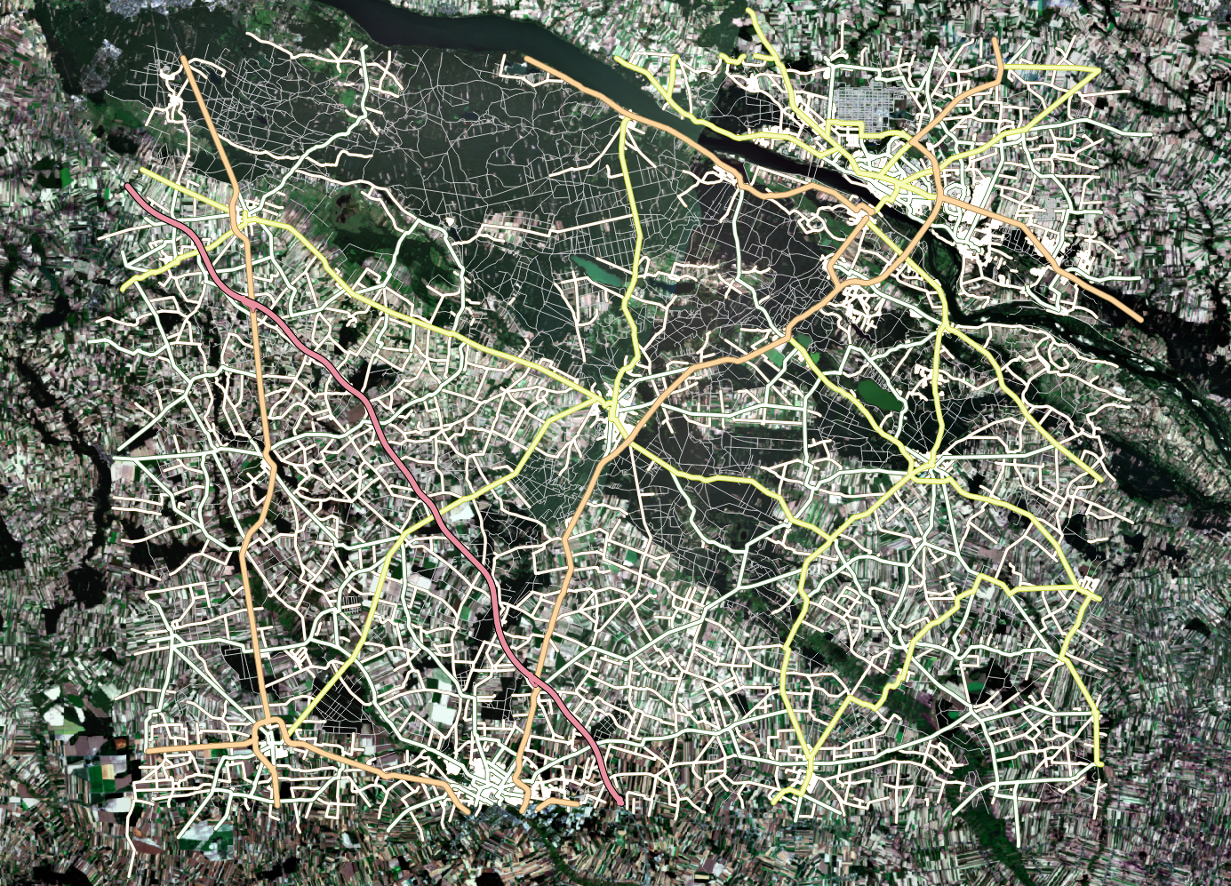

**5. Zaawansowana digitalizacja**

Wczytałem z bazy danych warstwę działki i zapisałem ją lokalnie.

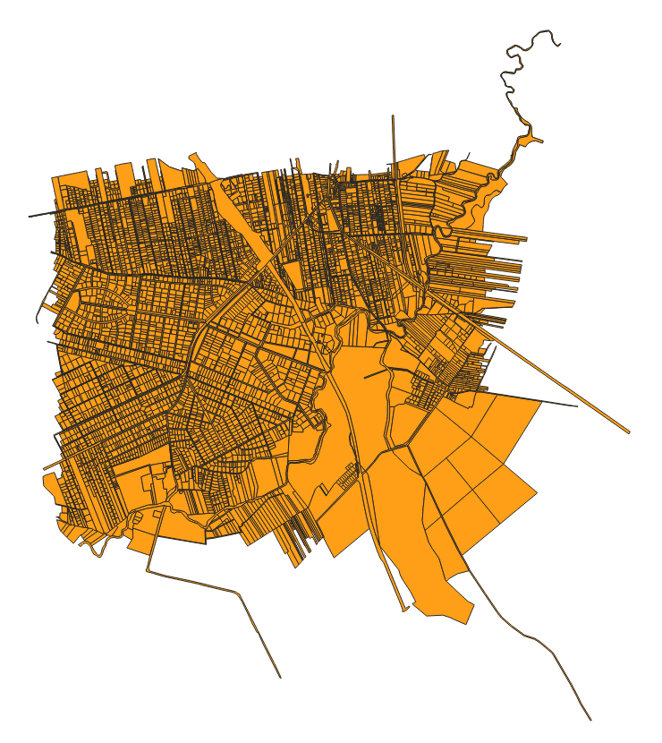

Zmieniłem style i etykiety.

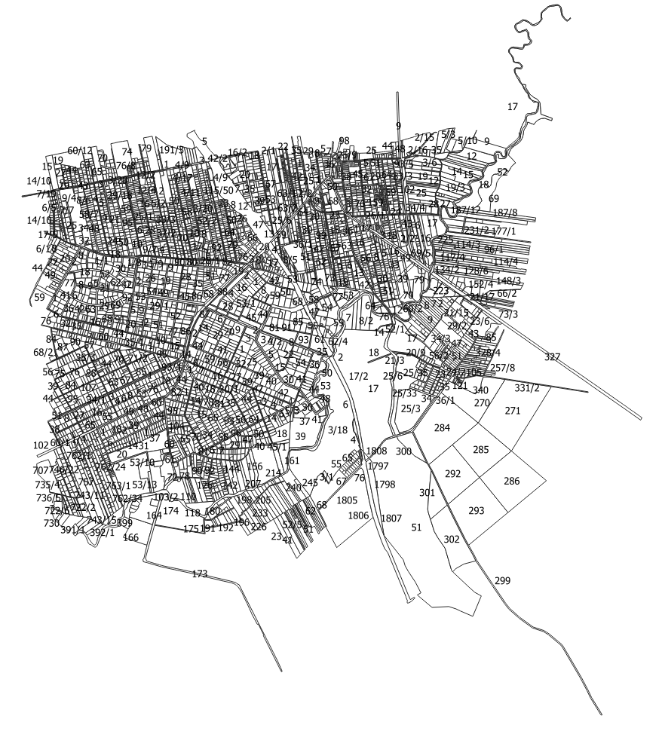

Przy pomocy tabeli atrybutów wyszukałem odpowiednie działki. Stworzyłem nową warstwę shapefile i stworzyłem dla niej styl wyświetlania. Przy pomocy narzędzi przyciąganie i zaawansowana digitalizacja stworzyłem linię zabudowy oddaloną o 6m i o 8m od odpowiednich granic działek.

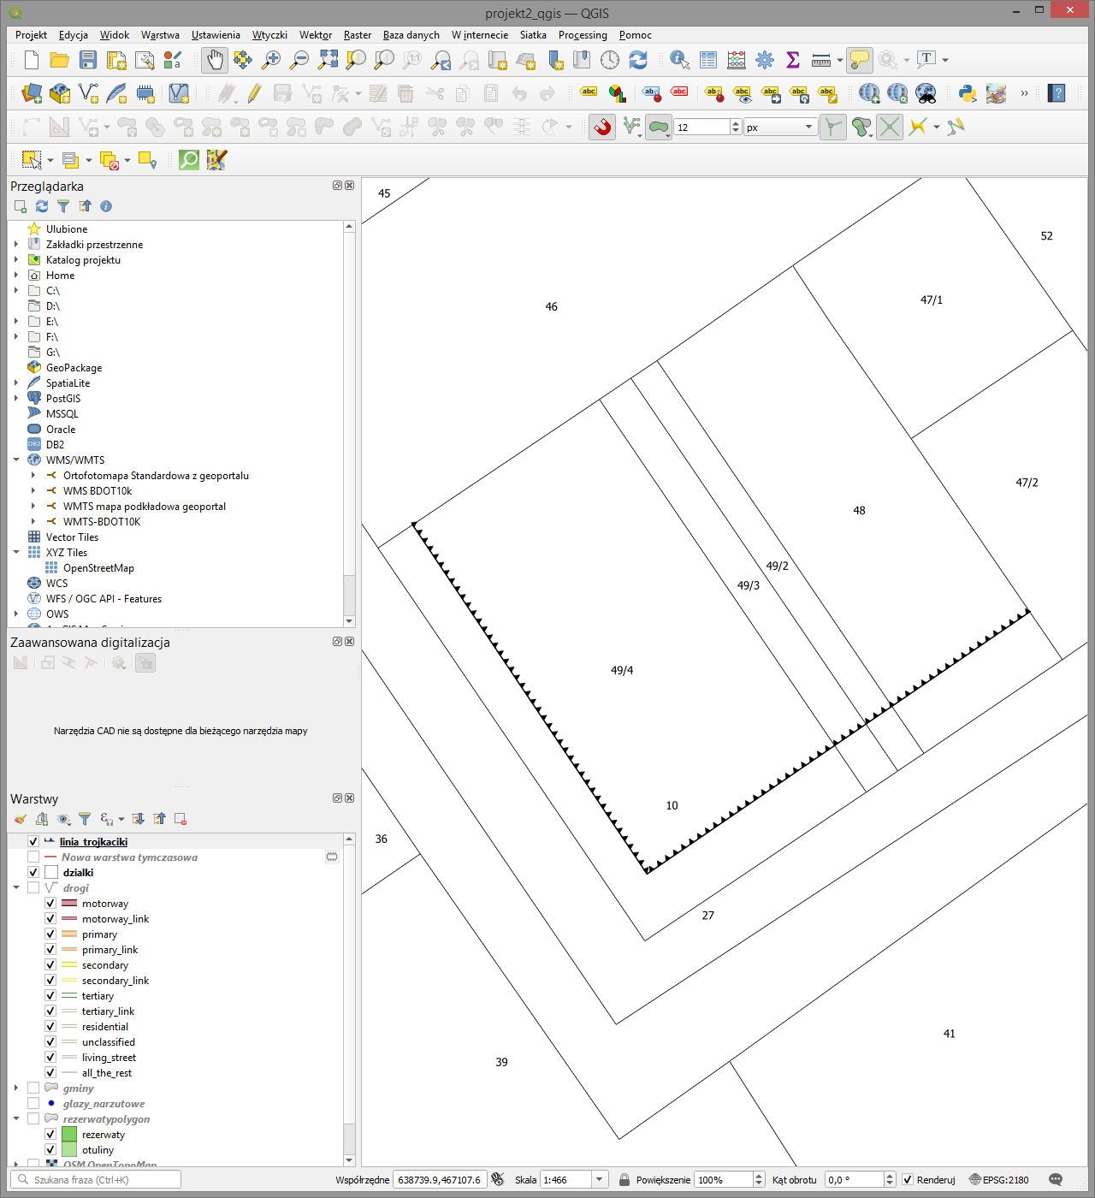

**6. Eksport mapy**

Za pomocą narzędzia Print Composer (wbudowane w qgisa) wykonałem mapy prezentujące uzyskane w poprzednich punktach wartswy. Dodałem do map tytuł, podziałkę, strzałkę północy i legendę. Mapy prezentują się następująco:

